Renon (Ritten).
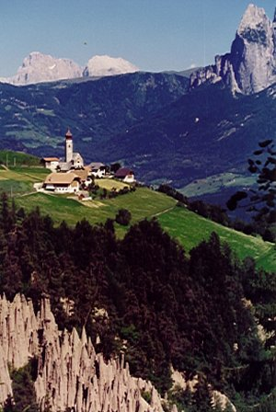
- Ten noordoosten van Bolzano strekt zich het plateau van Renon uit, een zonnige, golvende hoogvlakte (uit porfier bestaand) die zeer vruchtbaar is en bedekt is met weilanden en naaldbossen.
- Het gebied is bereikbaar met een zweefbaan vanuit Bolzano naar Soprabolzano, waarop een elektrisch treintje aansluit dat via Costalovara en Colle Renon naar Collalbo rijdt.
- Het eindstation ligt op een hoogte van 1190 m.
- Collalbo is vanuit Bolzano ook per auto bereikbaar; vóór dit dorp takt links een weg af naar Soprabolzano, waar de weg dood loopt.
- Sinds de 17de eeuw is dit plateau in trek bij rijke burgers uit Bolzano.
- Ze lieten er deftige buitenhuizen bouwen en deze van binnen verluchten door bekende barokschilders.
- Er zijn tal van woningen en vakantiehuisjes bijgekomen van gezinnen die de zomerse hitte van Bolzano willen ontvluchten.
- Te midden van weiden en bossen ligt Soprabolzano (Oberbozen; 1221 m), een aardige zomerverblijfplaats.
- U kunt hier genieten van mooie vergezichten, waarbij in het oosten vooral de rose getinte pieken en rotswanden van de befaamde Catinaccio (Rosengartengroep) het oog boeien.
- De schilderachtigheid van de omgeving van Costalovara (Wolfsgruben; 1206 m; even ten oosten van Soprabolzano) wordt nog verhoogd door twee romantische meertjes, die in het groen van de bossen verscholen gaan.

Collalbo (Klobenstein; 1156 m). Ook hier kunt u genieten van mooie vergezichten.
- Weiden, groepen krentebomen en bossen wisselen elkaar af en daartussen verspreid liggen de dorpen Collalbo en Longomoso (Lengmoos; 1164 m) en wat eenzame boerenhoeven.
- In Longomoso, dat schilderachtig aan een vijver ligt, is een kerk en een kommanderij van de Duitse Orde.
- De kommanderij dateert in zijn huidige vorm van 1650 en bevat schilderijen van het oude Lengmoos, stucplafonds en gobelins.
- Even buiten Longomoso bevinden zich de mooie aardpiramiden, aarden 'staketsels' die door een deksteen tijdelijk beschermd zijn tegen erosie, waarom het plateau van Renon bekend staat; ook ten zuiden van Soprabolzano treft u ze aan.

